PLANO DE CONTINGÊNCIA INUNDAÇÃO

DESASTRES DE INUNDAÇÃO

Jutaí/AM 2025

Sumário
- INTRODUÇÃO 5
- FINALIDADE 6
- OBJETIVOS 6
- ABRANGÊNCIA DO PLANO 6
- PLANO DE CONTINGÊNCIA 6
- DEFESA CIVIL 6
- PÁGINA DE ASSINATURAS 7
- DEMOGRAFIA 8
- HISTÓRICO DE DESASTRES 8
- TIPOS DE DESASTRES POR INUNDAÇÃO – HIDROLÓGICO 9
  - INUNDAÇÕES – COBRADE 1.2.1.0.0 9
  - ENXURRADAS – COBRADE 1.2.2.0.0 9
  - ALAGAMENTOS – COBRADE 1.2.3.0.0 9
  - DESLIZAMENTOS – COBRADE 1.1.3.2.1 10
  - VENDAVAL – COBRADE 1.3.2.1.5 10
  - CHUVAS INTENSAS – COBRADE 1.3.2.1.4 10
- SITUAÇÃO DE EMERGÊNCIA OU ESTADO DE CALAMIDADE PÚBLICA 10
SITUAÇÃO DE EMERGÊNCIA 10
ESTADO DE CALAMIDADE PÚBLICA 10
- AÇÕES E ETAPAS 11
  - 1º Etapa: Pré-desastre 11
  - 2º Etapa: Desastre 11
  - 3º Etapa: Pós-desastre 11
- ATIVAÇÃO E DESATIVAÇÃO DO PLANO 12
- CRITÉRIOS PARA ATIVAÇÃO 12
- CRITÉRIOS PARA DESATIVAÇÃO 12
- POSTO DE COMANDO E CONTROLE 13
  - Algumas das principais funções do GGI serão 13
- ATRIBUIÇÕES 14
- ESTUDO E MONITORAMENTO DOS CENÁRIOS DE RISCO 15
- PREVENÇÃO, MITIGAÇÃO E PREPARAÇÃO 15
- ALERTA E ALARME 16
- SOCORRO ÀS VÍTIMAS 16
- ASSISTENCIA ÀS VÍTIMAS 17
- COMPETÊNCIA DAS SECRETARIAS PARCEIRAS 17
  - Secretaria Municipal De Saúde – SEMSA 17
  - Secretaria Municipal de Assistência Social – SEMAS 18
  - Secretaria Municipal de Produção e Abastecimento – SEMPAB 18
  - Secretaria de Meio Ambiente – SEMMA 19
  - Secretaria Municipal de Educação – SEMED 19
  - Secretaria Municipal de Interior 19
  - Demais Secretarias e Órgãos Municipais 19
- EVACUAÇÃO 20
- ABRIGO PROVISÓRIO 20
- MANUTENÇÃO DA ORDEM E DA SEGURANÇA 23
  - 6º Grupamento de Policia Militar 23
- ATENDIMENTO AO CIDADÃO E A IMPRENSA 23
  - Departamento de Comunicação 23
- REABILITAÇÃO E RECUPERAÇÃO DE CENÁRIO 23
- RECONSTRUÇÃO 24
- CENÁRIO DE RISCO 25
- RISCO DE INUNDAÇÃO / ESTIAGEM / SECA 25
  - Principais pontos com riscos de inundação 25
- TELEFONES IMPORTANTES EM CASO DE DESASTRE 27
- DOAÇÕES 27
- ESTOCAGEM 28
- SOLICITAÇÃO 28
- DISTRIBUIÇÃO 28
- ABRIGOS E ALOJAMENTOS 28
- ALIMENTAÇÃO 29
- SEGURANÇA 29
- HIGIENIZAÇÃO 29
- CONSIDERAÇÕES FINAIS 30

- INTRODUÇÃO

O Plano de Contingência (PLANCON) de Proteção e Defesa Civil para a estiagem/seca, deslizamentos, inundações bruscas, processos geológicos ou hidrológicos correlatos do município de Jutaí – AM estabelece procedimentos a serem adotados pelos órgãos envolvidos direta ou indiretamente nas respostas a emergências e desastres relacionados a estes eventos naturais.
De forma precisa, recomenda e padroniza, a partir da adesão dos órgãos signatários, os aspectos relacionados ao monitoramento, alerta, alarme e resposta. Inclui também as ações de socorro, ajuda humanitária e reabilitação de cenários, uma vez que visa reduzir os danos e prejuízos decorrentes dos desastres, de acordo com a Lei 12. 608/12, que institui a Política Nacional de Proteção e Defesa Civil.
O presente Plano foi elaborado e aprovado pelos órgãos e instituições integrantes do Sistema Municipal de Defesa Civil de Jutaí – AM, identificados na página de assinaturas, os quais assumem o compromisso de atuar de acordo com a competência que lhes é conferida, bem como realizar as ações para a criação e manutenção das condições necessárias ao desempenho das atividades e responsabilidades previstas neste plano.
A Política Nacional de Proteção e Defesa Civil (PNPDEC), estabelecida por meio da Lei 12.608, prevê que as ações de proteção e defesa civil sejam organizadas pelas ações de prevenção, mitigação, preparação, resposta e recuperação. Assim, para cada uma delas há responsabilidades específicas, ao mesmo tempo em que se considera que façam parte de uma gestão sistêmica e continua.
O conjunto dessas ações é um processo contínuo, integrado, permanente e interdependente. O PLANCON foi elaborado para ser aplicado tanto no perímetro urbano quanto no rural do município de Jutaí, para a efetiva aplicação do plano, deverão ser utilizadas as instalações e percursos explicitamente considerados no planejamento.

- FINALIDADE

Organizar as ações de prevenção e de enfrentamentos aos danos provocados pelas chuvas previstas para o primeiro período de 2025.

- OBJETIVOS

Dotar os organismos componentes do Sistema Municipal de Proteção e Defesa Civil de mecanismo que visem à preservação de vidas e bens perante situações de inundações e alagamentos, decorrentes do período, bem como preservar o patrimônio público e privado, combater sinistros, socorrer e assistir a população vitimada, reabilitar os cenários danificados, restabelecer, o mais rápido possível, os serviços públicos essenciais e o moral da população.

- ABRANGÊNCIA DO PLANO

O presente plano compreende toda a área do município de Jutaí e tem vigência no período compreendido entres os meses de janeiro a dezembro, podendo ser alterado de acordo com os níveis de desastres naturais.

- PLANO DE CONTINGÊNCIA

É um documento desenvolvido com intuito de organizar, orientar, facilitar, agilizar e uniformizar as ações necessárias às respostas de controle e combate às ocorrências anormais.

- DEFESA CIVIL

Conjunto de ações preventivas, socorristas, assistenciais e recuperativas destinadas a evitar desastres e minimizarem seus impactos para a população e restabelecer a normalidade social.

- PÁGINA DE ASSINATURAS

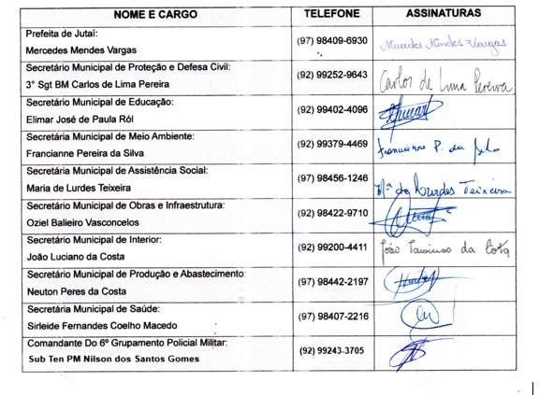

- DEMOGRAFIA
Código do Município: 1302306
Ato de Criação: Lei Estadual Nº 96 DE 19 de dezembro de 1955, e a instalação do município ocorreu em 11 de abril de 1956.
População: 25.172 (IBGE – Estimativa) Extensão Territorial: 69.459,501 km² Distritos: Jutaí-Am
Densidade Demográfica: 0,36 hab/km² Altitude: 48m
Climas: Equatorial AM
Unidade Federativa: Amazonas
Região: Mesorregião do Sudoeste Amazonense Distância da Capital: 750 km
Distância em relação ao Distrito Federal: 2.526 km (aéreo) Fuso Horário: UTC -4
- HISTÓRICO DE DESASTRES

Por se tratar de um município circundado por rios e igarapés, o Município Jutaí, tem um grande histórico de inundação, enxurradas, alagamentos, chuvas intensas, vendaval, afeta comunidades ribeirinhas e grande parte da cidade, comprometendo suas estruturas.
Todos os desastres recorrentes sobre o município provocam o risco iminente de inúmeras famílias, ficando desabrigadas e desalojadas em decorrência da perda de diversos bens e de subsistência.
Após intensas chuvas tivemos a ocorrência de alagamento em inúmeras áreas da cidade, incluindo grande parte da área localizada na orla da cidade no centro do município e do mercado municipal. Esse episódio trouxe uma extrema fragilidade na infraestrutura do município.
O Município de Jutaí não obtém a preponderância do desastre natural (inundações, pois esgotaram todas as possibilidades de resposta ao desastre que está provocando insuficiência na resposta e reconstrução das áreas afetadas pela enchente de 2021. Durante o processo de inundação as áreas mais vulneráveis e a Zona Rural seguida por parte da Zona Urbana, onde o desastre vem inundando várias

residências ribeirinhas do município também residências localizadas na orla da cidade, causando danos matérias, danos humanos e prejuízos em setores da economia do município com as perdas de seus produtos em virtude do desastre. Estima-se que direta e indiretamente foi afetado um quantitativo de 2.834 famílias distribuídas na Zona Urbana 291 famílias 1.636 pessoas e Zona Rural 807 famílias e
4.425 pessoas ou equivalem a um total de 6.061 pessoas afetadas que em sua grande maioria são produtores rurais e pescadores.

- TIPOS DE DESASTRES POR INUNDAÇÃO – HIDROLÓGICO

Em períodos de inundação a presença de desastres, sejam eles de natureza geológica, meteorológica ou hidrológica são amplamente comuns. De acordo com a Codificação Brasileira de desastres (COBRADE), são inúmeros os tipos de desastres, todavia podem ser elencados 6 tipos como sendo os mais recorrentes e que comumente ocorrem nos municípios em períodos chuvosos.



INUNDAÇÕES – COBRADE 1.2.1.0.0

“Submersão de áreas fora dos limites normais de um curso de água em zonas que normalmente não se encontram submersas. O transbordamento ocorre de modo gradual, geralmente ocasionado por chuvas prolongadas em áreas de planície.”


ENXURRADAS – COBRADE 1.2.2.0.0

“Escoamento superficial de alta velocidade e energia, provocado por chuvas intensas e concentradas, normalmente em pequenas bacias de relevo acidentado. Caracterizada pela elevação súbita das vazões de determinada drenagem e transbordamento brusco da calha fluvial. Apresenta grande poder destrutivo.”

ALAGAMENTOS – COBRADE 1.2.3.0.0

“Extrapolação da capacidade de escoamento de sistemas de drenagem urbana e consequente acúmulo de água em ruas, calçadas ou outras infraestruturas urbanas, em decorrência de precipitações intensas.”



DESLIZAMENTOS – COBRADE 1.1.3.2.1

“São movimentos rápidos de solo ou rocha, apresentando superfície de ruptura bem definida, de duração relativamente curta, de massas de terreno geralmente bem definidas quanto ao seu volume, cujo centro de gravidade se desloca para baixo e para fora do talude. Frequentemente, os primeiros sinais desses movimentos são a presença de fissuras.”



10.5 VENDAVAL – COBRADE 1.3.2.1.5

“Forte deslocamento de uma massa de ar em uma região.”

10.6 CHUVAS INTENSAS – COBRADE 1.3.2.1.4

“São chuvas que ocorrem com acumulados significativos, causando múltiplos desastres (ex.: inundações, movimentos de massa, enxurradas, etc.).”

- SITUAÇÃO DE EMERGÊNCIA OU ESTADO DE CALAMIDADE PÚBLICA

De acordo com Ministério da Integração Nacional, Situação de Emergência pode ser caracterizada como sendo:
“Reconhecimento (legal) pelo poder público de situação anormal, provocada por desastres, causando danos superáveis (suportáveis) pela comunidade afetada.”
Por sua vez, o Estado de Calamidade Pública é definido como:
“Reconhecimentos (legal) pelo poder público de situação anormal provocada por desastres, causando sérios danos à comunidade afetada inclusive à incolumidade ou a vida de seus integrantes.”

SITUAÇÃO DE EMERGÊNCIA ESTADO DE CALAMIDADE PÚBLICA

NIVEL I
HÁ SOMENTES DANOS HUMANOS CONSIDERÁVEIS. A NORMALIDADE PODE SER RESTABELICIDA EM NIVEL LOCAL OU COMPLEMENTADA PELO ESTADO E UNIÃO.
NIVEL II

OS DANOS E PREJUIZOS SÃO SUPERAVEIS PELO GOVERNO LOCAL OU COMPLEMENTAVEIS PELO ESTADO E UNIÃO.
NIVEL III

OS DANOS E PREJUIZOS NÃO SÃO SUPORTAVEIS E SUPERAVEIS PELO GOVERNO LOCAL E O RESTABELECIMENTO DA NORMALIDADE DEPENDE DA ATUAÇÃO DO ESTADO E UNIÃO.

- AÇÕES E ETAPAS

Em uma concepção mais sucinta e enxuta, podemos distinguir 3 etapas distintas que ocorrem em toda e qualquer situação adversa. Essas 3 etapas se dividem em pré-desastre, desastre e pós-desastre.
Com o apoio do Estado, cada município deve desenvolver ações para atuar em cada etapa fornecendo assim uma efetiva participação no abrandamento de potenciais desastres ou em ações de resposta aos mesmos.

  - 1º Etapa: Pré-desastre

Essa etapa se subdivide em três núcleos e servem para promover intervenções planejadas com o objetivo de efetivar as medias que antecedem os desastres.
Nessa etapa ocorrem palestras, audiências públicas, análise de riscos, conscientização da população, monitoramentos dos cenários de risco, vistorias em campo, envio de alertas e toda e qualquer ação mitigatória que anteceda e tenha como objetivo amenizar os desastres.
PREVENÇÃO – MITIGAÇÃO – PREPARAÇÃO.

  - 2º Etapa: Desastre

Nessa etapa ocorre o desastre em si. É essencial uma resposta imediata às situações adversas causadas, uma vez em que o socorro e assistências às vítimas são prioridades máximas. O restabelecimento dos serviços essenciais é de equivalente importância.
RESPOSTA

  - 3º Etapa: Pós-desastre

A etapa final após o desastre. Trata-se da recuperação da infraestrutura do município ou da área afetada, reabilitação do meio ambiente, reorganização da economia e retorno do bem-estar social da população.

RECUPERAÇÃO

- ATIVAÇÃO E DESATIVAÇÃO DO PLANO

O Plano de Contingência só poderá ser ativado ou desativado segundo a orientação e consentimento das seguintes autoridades:
    - Prefeita Municipal de Jutaí – Mercedes Mendes Vargas
    - Secretário Municipal de Proteção e Defesa Civil – SGT QPBM Carlos de Lima Pereira

- CRITÉRIOS PARA ATIVAÇÃO
O PLANCON será ativado sempre que forem constatadas as condições e pressupostos que caracterizam um dos cenários de risco previsto, seja pela evolução das informações monitoradas, pela ocorrência do evento ou pela dimensão do impacto. Podemos elencar em especial:
    - Quando a precipitação, monitorada pela SEMPDEC, for superior ou igual a 60 mm;
    - Quando o nível do rio SOLIMÕES, monitorado pela SEMPDEC, for superior ou igual a 3,0m;
    - Quando a proporção da estiagem/seca for de moderada a severa, impossibilitando os serviços essenciais básicos especialmente na zona rural ou ribeirinha.
O órgão municipal de proteção e defesa civil centraliza a SEMPDEC no município e tem por finalidade contribuir no processo de planejamento, articulação, coordenação e execução dos programas, projetos e ações de proteção e defesa civil. Os órgãos mobilizados ativarão os protocolos internos definidos de acordo com o nível da ativação (atenção, alerta, alarme ou resposta).

- CRITÉRIOS PARA DESATIVAÇÃO

O PLANCON será desmobilizado sempre que forem constatadas as condições e pressupostos que descaracterizam um dos cenários de risco previsto, seja pela evolução das informações monitoradas, pela não confirmação da ocorrência do evento ou pela regressão na dimensão do impacto.

- POSTO DE COMANDO E CONTROLE

GGI - Gabinete de Gestão Integrada foi criado no âmbito do Sistema Único de Segurança Pública, com objetivo de ser um espaço de interlocução permanente entre as instituições do sistema público, além de se identificar as demandas prioritárias da comunidade, difundir a filosofia de gestão integrada em segurança e elaborar um planejamento estratégico das ações a serem executadas em âmbito local, o GGI também auxilia na implantação das políticas vinculadas ao Plano Nacional de Segurança e aos planos estaduais e municipais, estabelece uma rede de intercâmbio de informações, experiências e práticas de gestão e cria indicadores que possam medir a eficiência do sistema de segurança local.
O Posto de comando (GGI) trata-se de uma organização de pessoas com cadeia de comando, baseado na divisão de trabalhos e tarefas predeterminadas, a formação do GGI é crucial para a tomada de decisões e fornecimento de respostas aos eventos de desastre será acionado pelo Secretário de Defesa Civil ou pelo Prefeito Municipal, tão logo detectado a situação de emergência ou desastre.
A sede de reuniões do GGI será no prédio da prefeitura, localizado na Rua Costa e Silva, Nº 119-E, Centro, Jutaí – Amazonas.

  - Algumas das principais funções do GGI serão:

    - Coordenação, comando e controle;
    - Tomada de decisões;
    - Centralização e repasse de Informações;
    - Produção de relatórios;
    - Mobilização e recursos.
A presença das autoridades aqui citadas, representando suas respectivas instituições, é de importância para manter um GGI efetivo, operacional e coordenado. Fica aqui registrado também o telefone celular de cada autoridade visto que uma comunicação direta para acionamento e chama é de extrema importância, bem com o contato dos gestores das escolas as quais servirão de abrigo provisório.

Tabela 01: Contato telefônico das autoridades

NOME | CARGO | TELEFONE
Mercedes Mendes Vargas | Prefeita Municipal de Jutaí | (97) 98409-6930
3° Sgt BM Carlos de Lima Pereira | Secretário Municipal de Proteção e Defesa  Civil | (92) 99252-9643
Sub Ten PM Evandro Carvalho  dos Santos | Comandante do 6º Grupamento da Policia  Militar | (97) 99243-3505
Maria de Lurdes Teixeira | Secretária Municipal de Assistência Social | (97) 98456-1246
Edmundo Almeida Cevallos | Vereador – Presidente da Câmara Municipal  de Jutaí – AM | (97) 98444-6329
Francisco das Chagas De Paula  Aguiar | Centro Municipal de Ensino Deusuila de Paula  Aguiar | (97) 98410-4771
Márcia Christina Alexandre Gonçalves | Escola Municipal Caio De Araújo Lasmar | (97) 99161-1771

- ATRIBUIÇÕES

Cada órgão envolvido no PLANCON tem com responsabilidades desenvolver e manter atualizados os procedimentos operacionais padronizados necessários para a realização das tarefas atribuídas, assim com identificar e suprir as necessidades de comunicação existentes.
Compete também a cada órgão identificar fontes de equipamentos e recursos adicionais para a realização das tarefas atribuídas, prover meios para a garantia da continuidade das operações, repassar informações e dados importantes realizados em suas respectivas áreas de atuação e promover medidas de segurança as pessoas designas para as tarefas atribuídas.
Cada órgão municipal com a participação nas ações do Plano será devidamente orientado pelos representantes a quem lhe é devido à subordinação. Esta forma de organização visa dar a resposta a eventual situação de emergência ou calamidade pública que possa abater sobre a cidade e a população que nela reside.
Este processo tem uma de interdependência de fundo recíproca, sob a coordenação do Prefeito ou do Secretário de Defesa Civil, as secretárias municipais e órgãos públicos a partir de um nível de hierarquia que prioriza a velocidade na troca de informações e ao mesmo tempo atua simultaneamente na resposta de um evento adverso.

- ESTUDO E MONITORAMENTO DOS CENÁRIOS DE RISCO

A identificação, bem com o monitoramento, é realizada durante o ano todo pela SEMPDEC através de vistorias solicitadas pela comunidade e também pelos mapeamentos próprios. O Monitoramento do regime de chuvas também era realizado através de dados coletados de um pluviômetro semiautomático e estava instalado em uma área considerada de risco, possivelmente sujeita a deslizamentos de terra ou outros impactos ambientais. Devido à instabilidade do terreno, ocorreu um deslizamento que comprometeu a segurança do equipamento e da região ao redor. Diante dessa situação, o pluviômetro foi removido para evitar danos e garantir a continuidade das medições pluviométricas em um local mais seguro. Essa ação foi necessária para preservar tanto a infraestrutura quanto a precisão dos dados meteorológicos coletados. Agora, a equipe da Defesa Civil de Jutaí responsável aguarda a resposta do Estado para que um técnico seja enviado e realize a reinstalação do pluviômetro em um local seguro, garantindo a continuidade do monitoramento pluviométrico. Existe também no município uma régua fluviométrica na estação portuária que corrobora com o monitoramento do nível do rio, bem como informações repassadas pelo CEMOA, CEMADEN, SUBCOMANDEC E CPRM.

- PREVENÇÃO, MITIGAÇÃO E PREPARAÇÃO.

- Estruturação da SEMPDEC;
- Capacitação dos membros do SEMPDEC;
- Acesso ao sistema S2ID;
- Elaboração e atualização do PLANCON;
- Recursos e materiais para ajuda humanitária;
- Mapeamento das áreas de risco;
- Execução de obras de mitigação;
- Monitoramento das áreas de risco diário;
- Divulgação de dados;
- Conscientização da população.

- ALERTA E ALARME

O alerta será acionado quando houver previsão meteorológica indicando chuva acima dos 60 mm, através de mensagens em mídias sociais (Facebook e WhatsApp) ou por outros meios cabíveis da Defesa Civil. Contamos também com ajuda do Departamento De Comunicações do Município de Jutaí.
Segundo o CEMADEN o grau de alerta varia de SEM RISCO até ALTO RISCO, sendo esse classificado de acordo com a quantidade, em milímetros, de chuvas previstas para determinadas. Os dados e indicações de cada grau de alerta estão condensados na tabela abaixo:

VERDE | SEM RISCO | MENOR QUE 10 mm
AMARELO | BAIXO RISCO | DE 10 mm A 29 mm
LARANJA | MÉDIO RISCO | DE 30 mm A 69 mm
VERMELHO | ALTO RISCO | MAIOR OU IGUAL A 70 mm

Por sua vez, o alarme será declarado quando houver a constatação de riscos iminentes de deslizamentos, inundações, estiagem/seca ou queimadas e serão utilizados os mesmos meios já citados para a divulgação do alerta.

- SOCORRO ÀS VÍTIMAS

Ficará delegado a Secretaria De Proteção e Defesa Civil de Jutaí e a Secretaria Municipal De Saúde, o socorro e atendimento emergencial correlacionado a problemas de afogamento, as buscas e os salvamentos, bem como atendimento às vítimas de animais peçonhentos, também cabe as Secretarias disponibilizar pessoal e viatura para as vistorias e atendimento as vítimas.
- Regaste e salvamento de pessoas afetadas;
- Evacuação em áreas de risco;
- Atendimento de primeiros socorros;
- Busca de desaparecidos;

- ASSISTENCIA ÀS VÍTIMAS

- Secretaria Municipal de Assistência Social;
- Secretaria Municipal de Saúde;
- Secretária Municipal do Interior;
- Secretaria Municipal de Infraestrutura;

Os trabalhos desta fase ocorrem concomitantemente, ou logo após a ocorrência do desastre, ou seja, após a inundação de grande proporção, estiagem/seca, deslizamentos e incêndio, constituem-se, basicamente, no amparo e auxílio a população vitimada pelo evento.
Portanto compete a Secretaria Municipal de Assistência Social, durante o período de anormalidade efetuar a triagem socioeconômica, o cadastramento das famílias afetadas e o número de desabrigados e desalojados, providenciar mantimentos, produtos de higiene pessoal, roupas e cobertores e a recepção, trabalhar o armazenamento de donativos como alimento e água potável, estabelecer as famílias que se enquadram aos requisitos à concessão do Aluguel Social, o manejo e sepultamento dos mortos das famílias com vulnerabilidade social e assegurar a garantia e cuidado aos portadores de deficiências.
Cabe a Secretaria Municipal de Defesa Civil e de infraestrutura, implantar abrigos provisórios e disponibilizar pessoal para o acompanhamento de acolhimento às famílias, assim como a manutenção dos abrigos, bem como a construção de pontes provisórias nas áreas afetadas.

- COMPETÊNCIA DAS SECRETARIAS PARCEIRAS

  - Secretaria Municipal De Saúde – SEMSA

    - Manter as equipes de socorro em alerta, quando da ocorrência de desastre;
    - Garantir Assistência Médica permanente pelas equipes do programa de saúde da família e encaminhamentos às unidades de referência e serviços de pronto atendimento;
    - Garantir assistência médica na rede hospitalar de Itacoatiara em caso de acidentes com múltiplas vítimas, como afogamento e vítima de incêndio;

    - Propiciar e divulgar informações sobre o risco à saúde durantes as chuvas intensas e queimadas;
    - Disponibilizar vacinação para atender as equipes de socorro, bem como promover a cessão de medicamentos aos abrigados, quando necessário;
    - Vistoriar e monitorar as condições higiênico-sanitárias dos locais de abrigo temporário, a fim de garantir a salubridade ambiental;
    - Integrar Agentes Comunitários de Saúde – ACS para colaborar em sua área de atuação nas ações de sensibilização e retirada das famílias e situação de risco, cadastradas;
    - Integrar supervisores dos agentes de saúde ambiental para colaborar na sua área de atuação, com a identificação e o monitoramento de situações de risco, e a retirada de famílias sob o risco em casos de chuvas ou por estiagem em decorrências da fumaça proveniente de queimadas em parceria com a Defesa Civil.

  - Secretaria Municipal de Assistência Social – SEMAS

    - Preparar o serviço de assistência social e disponibilizá-lo às equipes de emergência, para socorrer e assistir possíveis vítimas de eventos adversos como: enchentes, alagamentos, deslizamentos, estiagem e queimadas, etc.;
    - Preparar abrigos provisórios em virtude do período;
    - Participar de ações preventivas em parceria com a Defesa Civil;
    - Promover assistência social e emergencial com entrega de ajuda humanitária e água potável às comunidades atingidas por fenômenos adversos em parceria com a Defesa Civil;
    - Triar e cadastrar a população atingida por eventos adversos;
    - Oferecer alternativa de abrigo à população atingida por fenômenos adversos;
    - Criar plano de chamada e manter equipes extras em prontidão, para casos de acionamento no Estado de Alerta e Prontidão;

  - Secretaria Municipal de Produção e Abastecimento – SEMPAB

    - Fazer avaliação das perdas econômicas nas áreas da agricultura e pecuária diante do sinistro ocorrido.

  - Secretaria de Meio Ambiente – SEMMA

    - Monitoramento e avaliação de contaminação do solo, rios e igarapés;
    - Monitoramento e avaliação de árvores com possível risco de queda;
    - Fiscalizar o descarte irregular de resíduos sólidos e áreas de risco;
    - Monitoramento das áreas de risco, através de ações conjuntas com os órgãos envolvidos neste plano;
    - Autorizar, em risco iminente de queda, a retirada de árvores em locais vulneráveis;
    - Apoiar e autorizar ações emergenciais de preservação de vidas humanas em detrimento das questões ambientais;

  - Secretaria Municipal de Educação – SEMED

    - Disponibilizar escolas municipais para apoio nas ações emergenciais, objetivando a montagem de abrigos ou posto de comando de operações;
    - Estimular a comunidade estudantil a conhecer os riscos inseridos nas comunidades próximas das escolas municipais e adotar práticas preventivas sobre inundação e estiagem/seca;
    - Fazer a liberação de funcionários para atuarem junto a Defesa Civil no ato das ações a serem realizadas, quando houver sinistro;

  - Secretaria Municipal de Interior

    - Disponibilizar da logística completa, com embarcações de grande e médio porte para atendimento à população afetada por inundação ou estiagem, caso haja sinistro;

  - Demais Secretarias e Órgãos Municipais

    - Disponibilizar técnicos especializados para o apoio às equipes atuantes no desastre;
    - Disponibilizar equipamentos e materiais para auxílio das atividades administrativas e operativas;
    - Participar de campanhas informativas, de prevenção de ventos ou de arrecadação de mantimentos e utensílios em atendimentos às vítimas dos desastres;

    - Criar plano de chamada e manter equipes extras em prontidão, para os casos de acionamento no Estado De Alerta E Prontidão.

- EVACUAÇÃO

Em casos onde for constatada a necessidade de evacuação de pessoas de uma área ou setor, caberá ao Secretário de Defesa Civil juntamente com o auxílio da Secretaria de Assistência Social a execução do processo de evacuação.

- ABRIGO PROVISÓRIO
Caso seja necessária a evacuação das famílias afetadas por inundação ou por estiagem, as escolas serão utilizadas como forma de abrigo provisório.
Escola Municipal Caio de Araújo Lasmar; possui 12 salas e 01 quadra coberta
com capacidade para abrigar 80 famílias
Foto 01: Escola Municipal Caio De Araújo Lasmar, localizada na Rua Teotonilio Cavalcante, S/N° município de Jutaí
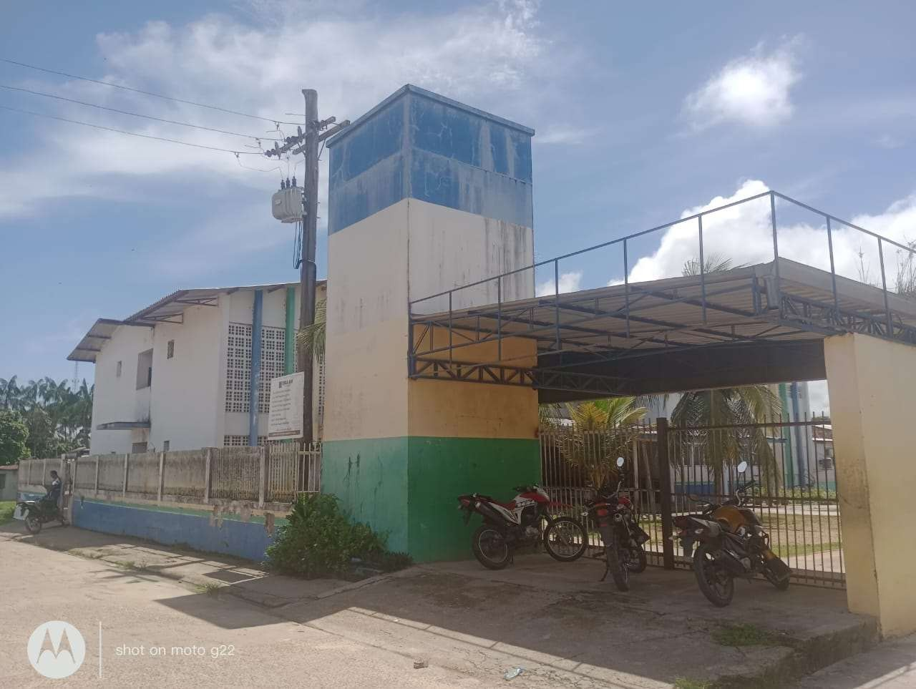

Foto 02: Corredor da Escola Municipal Caio de Araújo Lasmar.
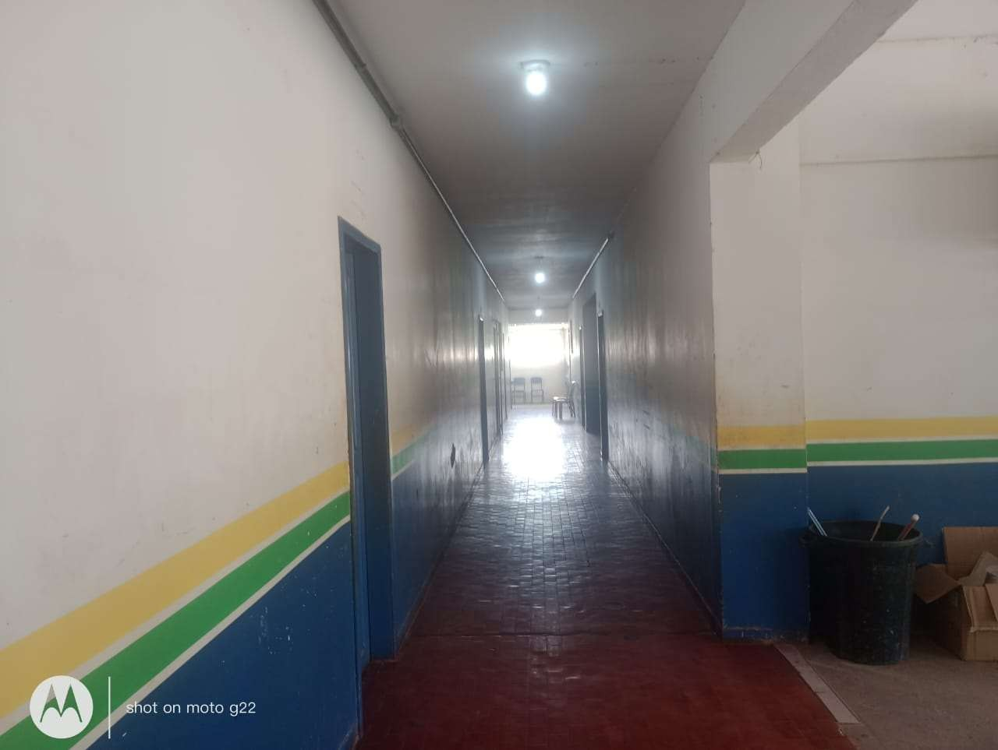

Foto 03: Sala Da Escola Caio De Araújo Lasmar, ampla e para abrigos provisórios.
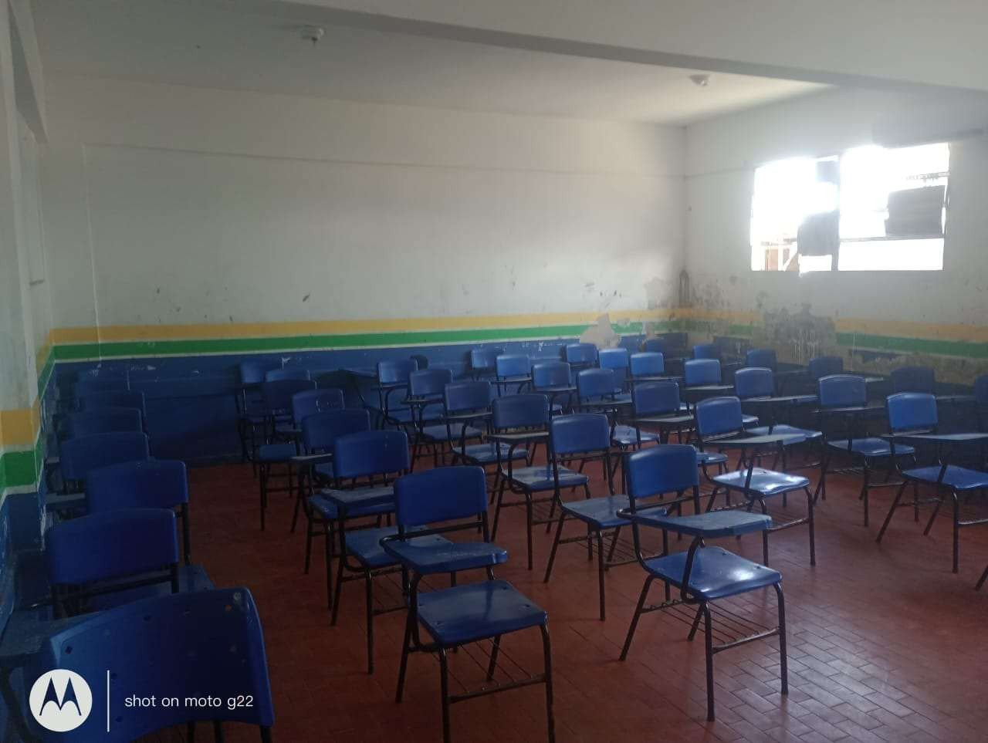

foto 04: Ginásio Escola Municipal Caio De Araújo Lasmar.
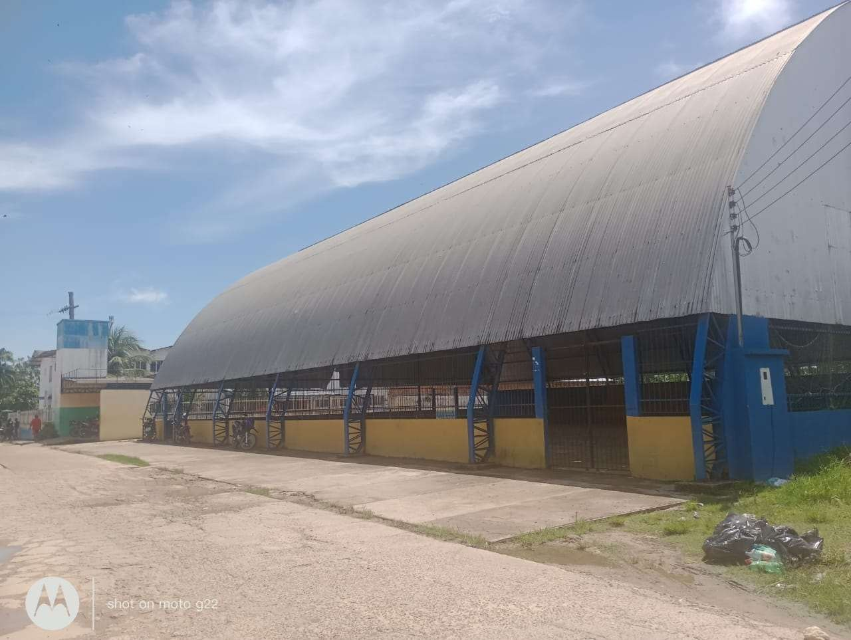

Centro Municipal de Ensino Deusuila de Paula Aguiar; possui 08 salas e 01 quadra coberta com capacidade para abrigar 50 famílias.
Foto 01: Centro Municipal de Ensino Deusuila de Paula Aguiar, localizada na Rua Brasília,N° 100 no Município de Jutaí.
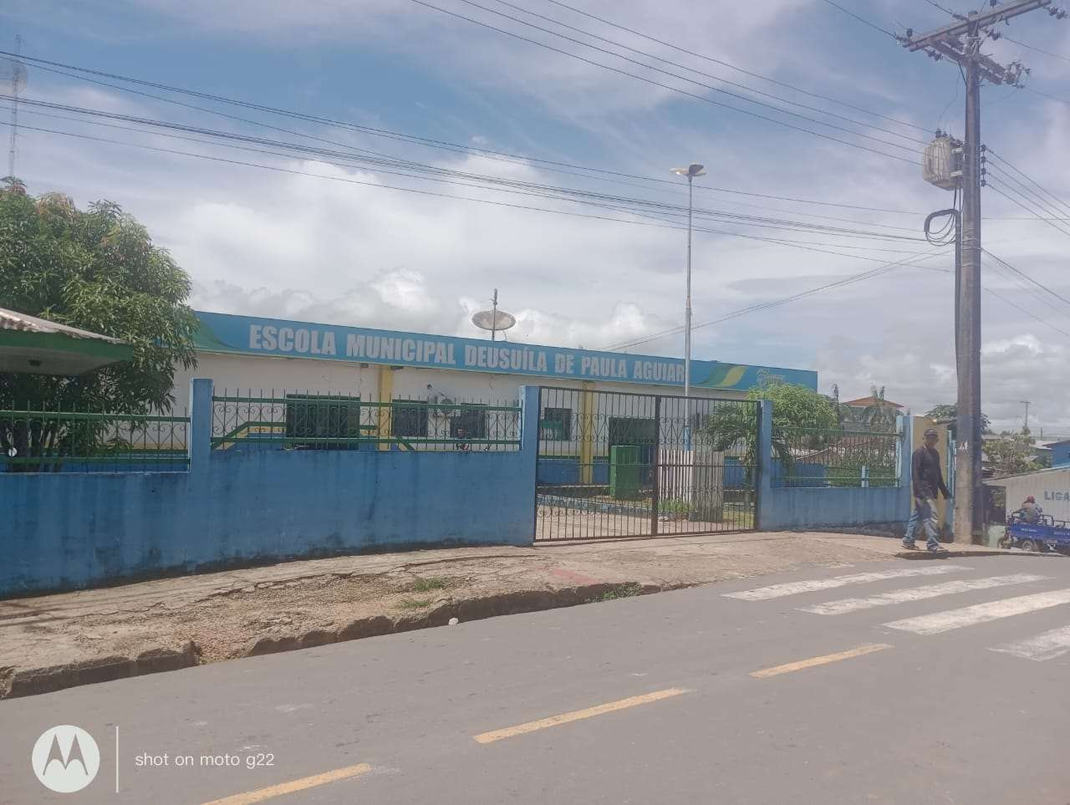

Foto 02: Sala Da Escola Deusuila De Paula Aguiar, ampla e para abrigos provisórios.
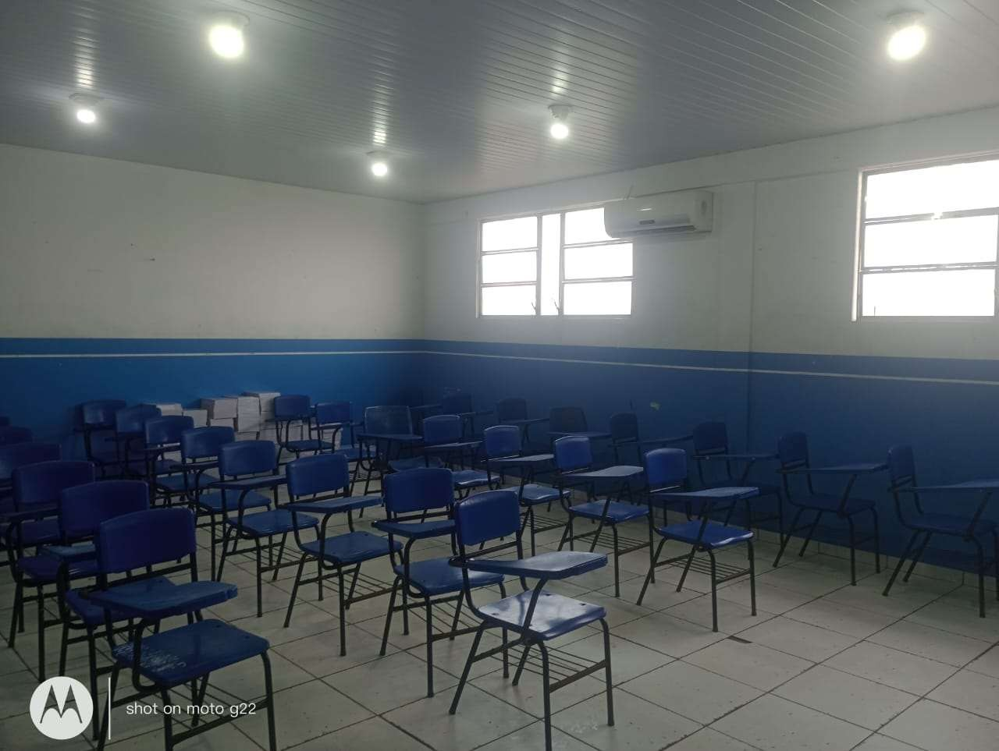

Foto 03: Corredor da Escola Deusuila de Paula Aguiar.
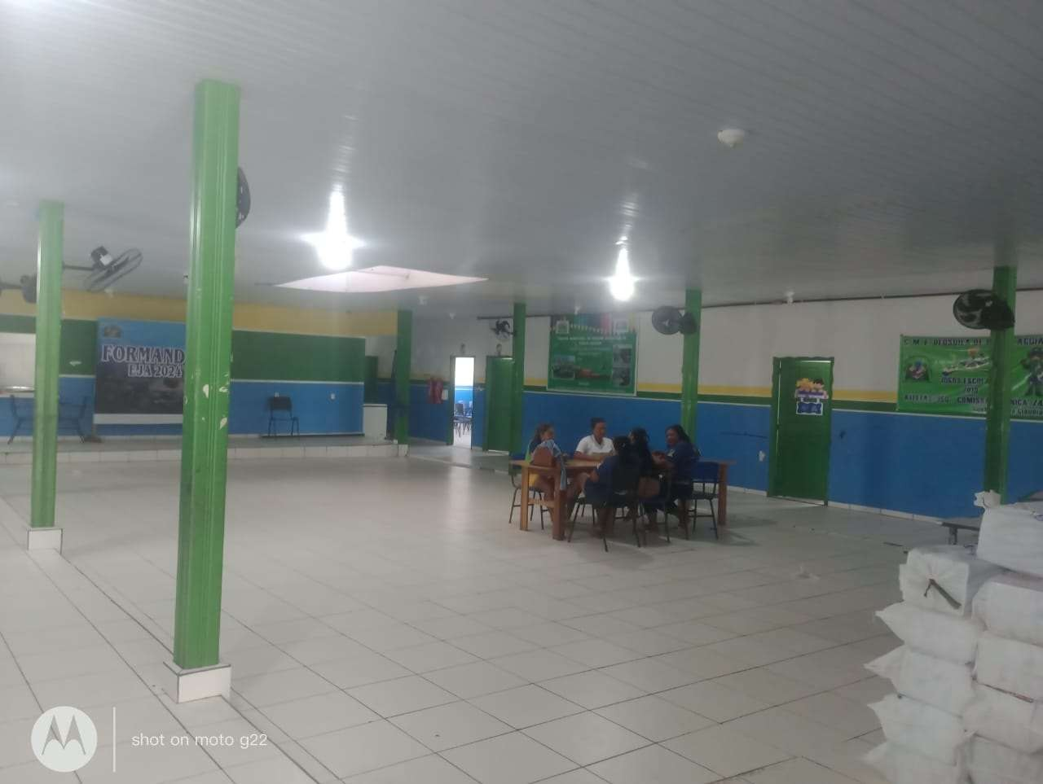

Foto 04: Ginásio Poliesportivo Estanislau Domingos Machado, Próximo Escola Deusuila De Paula Aguiar e usada pela mesma.
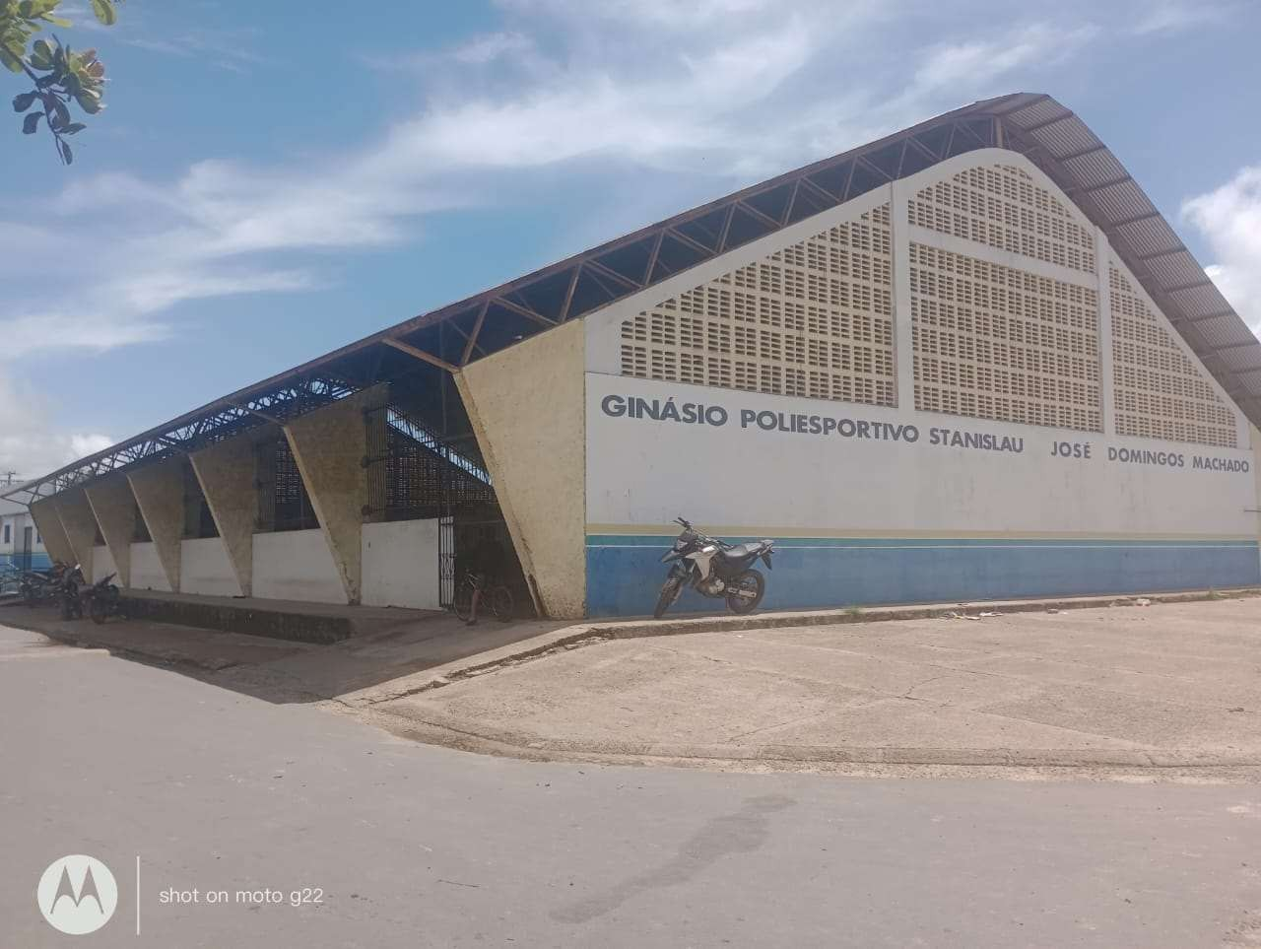

Todas os abrigos supracitados possuem 03 a 04 rotas de fuga, caso necessário à utilização.

- MANUTENÇÃO DA ORDEM E DA SEGURANÇA

  - 6º Grupamento de Policia Militar

    - A manutenção da ordem e preservação da segurança, tanto das pessoas envolvidas na resposta ao desastre quanto às vítimas do mesmo ficam sob a responsabilidade do 6º Grupamento Policial Militar de Jutaí.

- ATENDIMENTO AO CIDADÃO E A IMPRENSA

  - Departamento de Comunicação

    - Toda informação deve ser levada e compartilhada de forma clara e com precisão para a comunidade, orientando e instruindo a todos dos perigos de uma grande inundação ou estiagem/seca.

- REABILITAÇÃO E RECUPERAÇÃO DE CENÁRIO

Uma vez ocorrido o evento adverso, com impactos que desestabiliza a normalidade, faz-se necessário o acionamento do Comitê de Gerenciamento de Crise, no qual toda a estrutura da Prefeitura deve se manter disponível e em alerta para o que se fizer necessário diante das atribuições designadas por este Plano de Contingência;
- Identificar as áreas atingidas;
- Acionar as equipes de socorro;
- Verificar quais as vias de acesso e evacuar as áreas de risco;
- Manter todos informados quanto aos riscos, através dos possíveis meios de comunicação;
- Organizar um local adequado, tanto para o recebimento como par a possível distribuição de alimentos, remédios, roupas e demais suplementos necessários para que se possam manter as pessoas acobertadas quantos as suas necessidades;
- Equipar e organizar os abrigos para receber a população vitimada pelos efeitos das chuvas, estiagem e queimadas;

- Fazer a retirada e cadastramento das famílias que realmente necessitam da assistência durante o período de desastre;
- Disponibilizar serviços sanitários e fúnebres, quando for o caso, tomando estes serviços acessíveis;
- Isolar as áreas atingidas;
- Busca e salvamento das vítimas;
- Atendimento pré-hospitalar;
- Atendimento médico especializado;
- Divulgação para a imprensa quanto à situação do desastre as suas consequências;
- Vigilância Sanitária para monitoramento quando às epidemias;
- Iniciar a avaliação dos danos e prejuízos ocasionados pela chuva;
- Manter o Sistema Integrado de Informação de Desastres – S2ID do Governo Federal

- RECONSTRUÇÃO

Durante esta fase temos como responsabilidade reconstruir, tanto os aspectos físicos como sociais da área atingidas. Para isso, faz-se necessário o engajamento de todas as secretarias municipais, órgão governamentais de resposta e de apoio, os não governamentais e voluntários, conforme suas competências estabelecidas neste plano e outras diretrizes estabelecidas pelo Comitê de Gerenciamento de Crises.
- Estruturas (pontes, estradas, etc.) e serviços públicos essenciais;
- Economia da área afetada;
- Recolocação da população e construção de moradias seguras;
- Ordenação de espaço urbano;
- Recuperação de áreas degradadas;
- Recuperação do bem-estar da população;
- Fiscalização da Vigilância Sanitária para controle de pragas epidemias;
- Avaliação dos danos e elaboração dos laudos técnicos;
- Mobilização de equipes de demolição e remoção dos escombros;

- Reestruturação de serviços essenciais: energia elétrica, água potável, comunicação, rede de esgoto, coleta de lixo, suprimento de alimentos, combustível e etc.;
- Limpeza, descontaminação, desinfecção, desinfestação das escolas, prédios públicos, casas e logradouros públicos (mercados, igreja, etc.;);
- Ordenação do espaço humano;
- Promover as atividades de socorro às populações em risco e assistências aos habitantes atingidos (remoção para abrigos)

- CENÁRIO DE RISCO

De acordo com o CPRM, foram catalogados em 2016, 05 setores de risco geológicos na cidade de Jutaí, dentre eles riscos de natureza biológica e hidrológica.
Entre todas essas áreas, são elencadas as que devem receber maior atenção e prioridade por apresentarem mais agravantes a um número maior de pessoas, por sua classificação iminente ao desastre ou por apresentar um potencial de risco alarmante. Todas essas áreas devem ser vistoriadas e acompanhadas constantemente.

- RISCO DE INUNDAÇÃO / ESTIAGEM / SECA

  - Principais pontos com riscos de inundação

Localidade: Orla Fluvial Da Sede Do Município de Jutaí Endereço: Rua 7 de Março, Área Urbana
Foto 01: Orla Fluvial localizado No Município de Jutaí
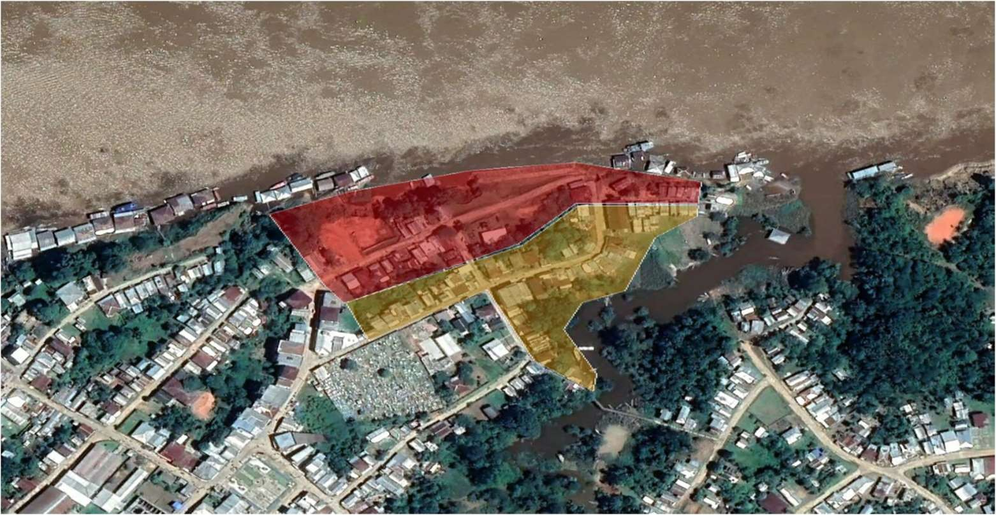
Foto 02: Risco de inundação, Deslizamento e terras caídas localizada Rua 7 de Março no município de Jutaí
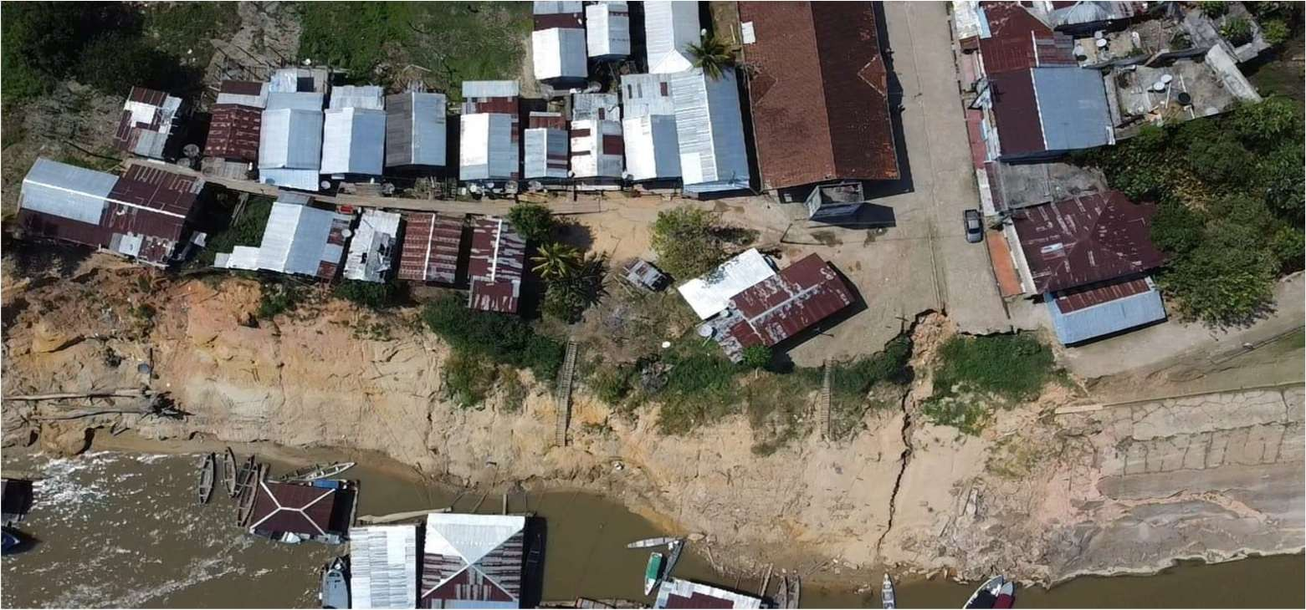

Foto 03: Limite do setor de risco eminente. Ponto Georreferenciado UTM_WGS 84_19S, 748013 Easting, 9696653 Northing.
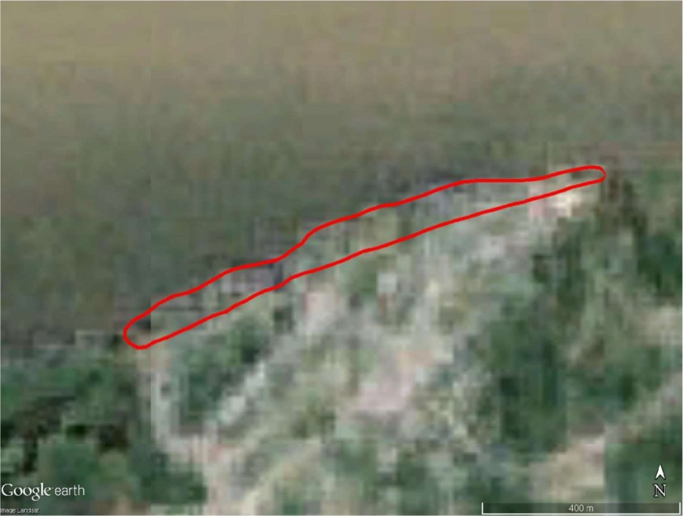
O fenômeno de cheia dos Rio Solimões, Rio Jutaí, Riozinho, Rio Copatana, Rio Içapó e seus afluentes que se localizam no entorno do município de Jutaí, tem causado consequentemente sérios prejuízos as populações ribeirinhas de nossa cidade, pois os setores econômicos, sócias e ambientais foram os que mais sofrem durante o período de inundação, danificando moveis e prejudicando serviços essenciais a população da cidade a quem desta dependem. Considerando que a Defesa Civil Municipal está empenhada na elaboração e implantação de futuros

projetos, que de forma direta ou indiretamente venham colaborar para o desenvolvimento do município, para isso disponibilizamos de diversas atividades entre as quais se pode citar: Monitoramento das áreas de risco. Cadastramento de famílias de áreas vulneráveis a ocorrências de desastre que servirão de base para projetos de prevenção de desastre.
Tabela 02: Comunidades/bairros afetados por desastres de Inundação

ORD | COMUNIDADE/BAIRRO | QUANT. FAMÍLIAS AFETADAS
1 | Bairro São Francisco | 32
2 | Bairro Centro | 15
3 | Bairro Mariano | 04
4 | Bairro Bom Pastor | 16
5 | Área Rural Rio Solimões de Cima | 423
6 | Área Rural Rio Solimões de Baixo | 194
7 | Área Rural Rio Jutaí | 937
8 | Área Rural Rio Riozinho | 267
9 | Área Rural Rio Copatana | 116
10 | Área Rural Rio Içapó | 285

- TELEFONES IMPORTANTES EM CASO DE DESASTRE

Alguns telefones importantes que podem potencialmente serem úteis em caso de desastre Natural ou Químico.

Tabela 04: Contatos telefônicos de Órgãos e Secretarias

LOCAL | TELEFONE
UNIDADE HOSPITALAR DE JUTAÍ | (92) 99270-7664
DEFESA CIVIL | (92) 99252-9643
6° GRUPAMENTO DE POLICIA MILITAR | (97) 99243-3705
SECRETARIA DE ASSISTÊNCIA SOCIAL | (97) 98456-1246

- DOAÇÕES

Em caso de necessidade de campanhas de ajuda humanitária, será montado um Centro de Controle de Doações, onde serão gerenciadas as ações de ajuda humanitária de caráter governamental.

A Secretaria Municipal de Assistência Social e Defesa Civil serão as responsáveis por definir um gestor do Centro de Controle de Doações que terá caráter provisório.

EMPRESA | MATERIAL DOADO | CONTATO | RESPONSÁVEL
Não têm | Não têm | Não têm | Não têm
Não têm | Não têm | Não têm | Não têm
Não têm | Não têm | Não têm | Não têm

- ESTOCAGEM

Organizar o material assim que receber, estocando de forma fácil, observando a quantidade de material sobreposto e a validade dos produtos, principalmente os mais perecíveis.

- SOLICITAÇÃO

O cadastramento de desabrigados e desalojados é peça importante para fundamentar a solicitação e conhecer seu estoque para não pedir o desnecessário.

- DISTRIBUIÇÃO
Distribuir ajuda humanitária e água potável mediante recibo, de preferência de casa em casa e se possível registrando imagens no ato da entrega.

- ABRIGOS E ALOJAMENTOS

Desabrigados - grupo de pessoas acolhidas pelo poder público em estrutura montada especifica e provisoriamente para acolher as famílias que necessitam evacuar uma determinada área de risco.

Desalojados – grupo de que necessitaram evacuar uma determinada área de risco, porém foram alojadas em casa de parente ou amigo.
Em ambas as situações o poder público deverá realizar o controle dessas famílias e prestar o auxílio necessário para a manutenção da dignidade humana e retorno rápido à normalidade social das mesmas.

No entanto, para desalojados, as ações emergenciais devem visar, além do apoio psicossocial, principalmente o suprimento logístico para minimizar o impacto que a família alojada provoca no lar em que permanecerá a exemplo do auxílio com suprimento de cesta de alimentos, kits de higiene pessoal e água, a depender do grau da família alojada.
Para os desabrigados, é preciso garantir o provimento de água e as boas condições de higiene, a manutenção de temperatura adequada às circunstâncias ambientais e a questão da saúde. Entretanto, é necessário dar atenção a outras situações igualmente importantes. A necessidade de segurança das pessoas é primariamente determinada pela relação afetiva estabelecida com quem está à sua volta.
A Defesa Civil de Jutaí será responsável por definir um gestor do Centro de Controle de Abrigos que terá caráter provisório com finalidade de gerenciar os abrigos montados, com as seguintes preocupações:

- ALIMENTAÇÃO

- Se possível realizar uma cozinha coletiva;
- Não permitir à utilização de fogões a lenha;
- Providenciar fogões e botijões de gás;
- Providenciar material para refrigerar os alimentos (ex: caixa de isopor);
- Observar a validade dos alimentos e suas condições de armazenamento;

- SEGURANÇA

- Solicitar o apoio da Polícia Militar para o patrulhamento das áreas evacuadas;
- Não permitir o acesso de pessoas não cadastradas, principalmente fora do horário pré-estabelecido.

- HIGIENIZAÇÃO

- Fornecer materiais de limpeza e higienização;
- Cuidados com os diversos tipos de lixo;
- Limpeza do ambiente, principalmente dos banheiros.

- CONSIDERAÇÕES FINAIS

Tendo em vista que o Plano de Contingência é uma ferramenta flexível, outras instituições poderão vir a fazer parte do Sistema Municipal de Proteção e Defesa Civil de Jutaí-AM, bem como poderá haver a congregação de esforços entre as SEMPDEC’s das regiões circunvizinhas, com o objetivo de somar esforços no enfretamento a situações de sinistros, assim como esta SEMPDEC poderá unir-se aos planos destas coirmãs.
Cada órgão envolvido no Sistema Municipal de Proteção e Defesa Civil ficará responsável pela elaboração e atualização dos seus planos de atuação, de acordo com suas missões constitucionais, contudo de forma conectada, integram uma força interdisciplinar de ação de resposta aos efeitos do evento adverso, oferecendo assim uma resposta rápida e eficiente em defesa das comunidades afetas por inundação ou por estiagem/seca.



CARLOS DE LIMA PEREIRA – 3° SGT QPBM
Secretário Municipal de proteção e Defesa Civil de Jutaí Portaria n°017, de 06 de janeiro de 2025.

